a) **Définissez** avec vos mots et par une (ou deux) phrase(s) bien construite(s).

**Activité 1 La Une. Pas assez d’enseignants en primaire.**

**Support pédagogique du JDE N° 1265**

**du vendredi 2 mars 2018**

**Exercices sur les articles du JDE**

***« Pénurie d’enseignants »***

......................................................................................................................................................

......................................................................................................................................................

b) **Écrivez** ce que signifie chaque part de ce graphique.

|  |  |  |
| --- | --- | --- |
|  | • | .......... % des enseignants ............................  ..................................................................... |
| • | .....................................................................  ..................................................................... |
| • | .....................................................................  ..................................................................... |

c) **Associez** la question et l’extrait de la réponse. N’utilisez le JDE que pour corriger.

|  |  |  |  |
| --- | --- | --- | --- |
| Mais alors, pourquoi y a-t-il cette pénurie ? | • | • |  |
| Est-ce vrai que les jeunes instituteurs quittent le métier après quelques années ? | • | • |  |
| Pourquoi entend-on dire que le métier d’enseignant est pénible ? | • | • |  |
| Est-ce plus compliqué d’enseigner aux enfants d’aujourd’hui ? | • | • |  |
| L’école doit-elle changer ? | • | • |  |

a) **Complétez** ce texte lacunaire par les verbes infinitifs qui ont été supprimés.

**Activité 2 Pages 2. Hubert Reeves défend la biodiversité.**

|  |  |
| --- | --- |
| Hubert Reeves s’intéresse aussi à ce qui se passe sur Terre. Depuis plusieurs années, il parcourt le monde pour .................................... l’alerte sur la dégradation de la nature et .................................... les humains à la ..................................... Il écrit des livres, donne des conférences...  Il vient même de .................................... une BD avec un dessinateur pour .................................... ce qu’est la biodiversité et pourquoi il faut la ..................................... | ***Verbes à insérer.*** |
| *donner*  *expliquer*  *inciter*  *protéger*  *protéger*  *réaliser* |

b) **Définissez** avec vos mots et par une (ou deux) phrase(s) bien construite(s).

***« La biodiversité »***

......................................................................................................................................................

......................................................................................................................................................

c) Dans ce texte, Hubert Reeves exprime une inquiétude et un espoir. **Recopiez**.

|  |  |
| --- | --- |
| ***Son inquiétude*** | ***Son espoir*** |
| .........................................................................  .........................................................................  .........................................................................  .........................................................................  .........................................................................  .........................................................................  ......................................................................... | .........................................................................  .........................................................................  .........................................................................  .........................................................................  .........................................................................  .........................................................................  ......................................................................... |

d) **Exprimez** une action que vous faites pour protéger la biodiversité...

|  |  |
| --- | --- |
| ***Par le texte*** | ***Par le dessin*** |
| .............................................................  .............................................................  .............................................................  .............................................................  .............................................................  ............................................................. |  |

**Repérez** les articles, **complétez** les fiches et **situez** les pays sur le planisphère.

**Activité 3 Pages 4 et 5. Monde.**

*Éventuellement, coloriez également la Belgique et nommez les mers et océans. Consultez Internet ou un Atlas.*

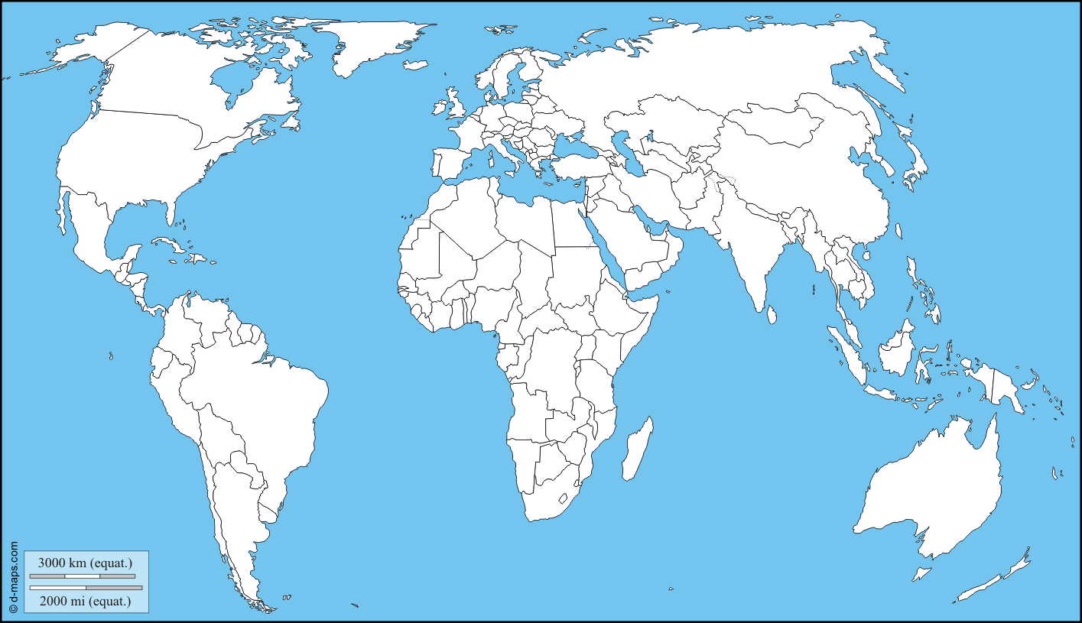

|  |  |
| --- | --- |
| • | |
| **Pays** | Syrie |
| **Continent** | ............................................... |
| **Capitale** | ............................................... |
| **Titre de l’article** | ...............................................  ............................................... |

|  |  |
| --- | --- |
| • | |
| **Pays** | ............................................... |
| **Continent** | ............................................... |
| **Capitale** | Pékin (Beijing) |
| **Titre de l’article** | ...............................................  ............................................... |

|  |  |
| --- | --- |
| • | |
| **Pays** | ............................................... |
| **Continent** | Amérique du Nord |
| **Capitale** | ............................................... |
| **Titre de l’article** | ...............................................  ............................................... |

|  |  |
| --- | --- |
| • | |
| **Pays** | ............................................... |
| **Continent** | Asie du Sud-Est |
| **Capitale** | ............................................... |
| **Titre de l’article** | ...............................................  ............................................... |

|  |  |
| --- | --- |
| • | |
| **Pays** | Pays-Bas |
| **Continent** | ............................................... |
| **Capitale** | ............................................... |
| **Titre de l’article** | ...............................................  ............................................... |

|  |  |
| --- | --- |
| • | |
| **Pays** | ............................................... |
| **Continent** | ............................................... |
| **Capitale** | ............................................... |
| **Titre de l’article** | Une lettre de 1915 |

|  |  |
| --- | --- |
| • | |
| **Pays** | Irlande |
| **Continent** | ............................................... |
| **Capitale** | ............................................... |
| **Titre de l’article** | ...............................................  ............................................... |

|  |  |
| --- | --- |
| • | |
| **Pays** | ............................................... |
| **Continent** | ............................................... |
| **Capitale** | ............................................... |
| **Titre de l’article** | Le câlin à l’arbitre |

**Associez** pour chaque titre, le début et la fin. **Coloriez** les cases des lettres réunissant ces deux éléments et, en les remettant en ordre, **trouvez** le nom d’une exposition dont on parle dans le JDE. *Cherchez dans tout le JDE. Dans un premier temps, essayez d’associer sans consulter le JDE.*

**Activité 4 Tout le JDE.**

|  |  |  |  |  |  |  |  |  |  |  |
| --- | --- | --- | --- | --- | --- | --- | --- | --- | --- | --- |
| ***Titres : fin***      ***Titres : début*** | avec des fruits et légumes | aime les conversations | était-il un artiste ? | les visites domiciliaires ? | de Spirou et Fantasio | sur la Belgique | en concert | la biodiversité | à la fête ce week-end | en primaire |
| Une vague de froid | L | A | **Z** | M | A | N | J | C | P | Y |
| L’homme de Neandertal | P | U | L | O | Z | N | U | C | N | R |
| Lou part | R | I | D | E | E | B | W | F | M | T |
| Pas assez d’enseignants | E | O | I | E | D | C | V | S | L | R |
| Un sac fabriqué | D | G | O | U | T | W | E | Q | O | F |
| Hubert Reeves défend | S | H | S | I | Y | O | A | N | G | L |
| Paroles : Saâdane Afif | F | O | Y | J | F | I | H | A | I | F |
| Les aventures | J | Z | M | K | D | U | F | A | H | G |
| C’est quoi, | U | H | F | A | D | G | V | I | B | T |
| César et Oscar seront | U | O | N | W | B | X | B | O | E | H |

|  |  |
| --- | --- |
| ***Indice*** : « english word » | |
| **Lettres retrouvées** | **Nom de l’exposition** |
| ... ... ... ... ... ... ... ... ... ... | ... ... ... ... ... ... ... ... ... ... ... |

|  |
| --- |
| **Qui signifie** : ..................................................................................................... |

Support pédagogique réalisé par

*François Jansen*

Corrigé disponible sur simple demande auprès de votre consultant régional ou via l’adresse suivante : [benedicte.lemercier@lejde.be](mailto:benedicte.lemercier@lejde.be)  (merci de préciser le nom et le CP de votre école).

**JDE – Route de Hannut 38 – 5004 Bouge**

**Tél. : 081/24 89 86 – Fax : 081/23 12 62 – E-mail :** [redaction@lejde.be](mailto:redaction@lejde.be)